Tarea: Las partes del cuerpo y “Me duele”
A. Escribe las partes del cuerpo-
1. La cara
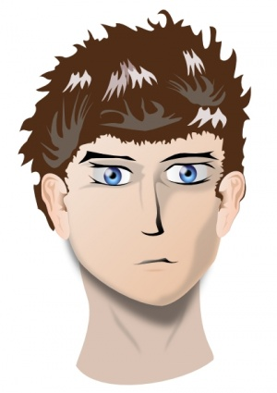

2. El cuerpo

Responde correctamente
Modelo
Pregunta: ¿Te duele la cabeza? No, 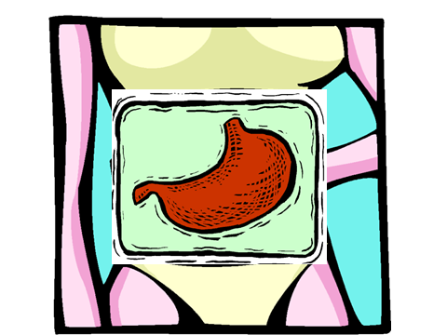
Respuesta: No, no me duele la cabeza, me duele el estómago
1. – Lola, ¿te duele la pierna? No. 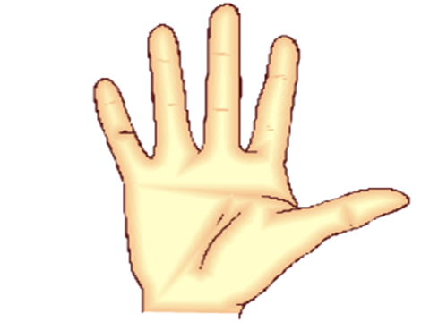
_ _______________________________________________________.

2. _ Luis, ¿te duele el ojo? No, 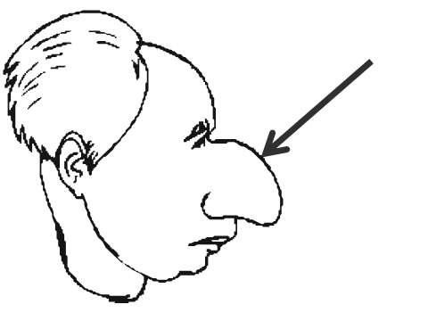
__________________________________________________________.

3. – Luis ¿ te duele el 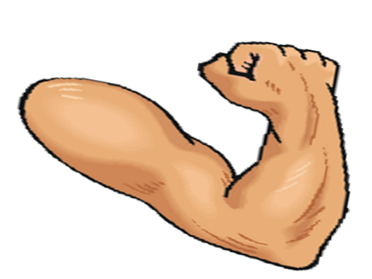? Sí,
____________________________________________________________

4. - Juan, ¿te duele el 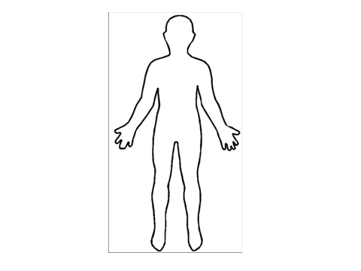? Sí
_____________________________________________________________
5. – Marcos ¿te duele el dedo? No, 